Фотоотчет по мини-музею «Домашние животные» в младшей группе №14
Цель: систематизировать знания детей о домашних животных.
Задачи:
- Обогащение предметно-развивающей среды группы;
- Обогащение воспитательно-образовательного пространства новыми формами;
- Развитие познавательных способностей и познавательной деятельности;
- Формирование проектно-исследовательских умений и навыков;
- Развитие творческого и логического мышления, воображения;
- Расширение представления детей об окружающем мире;
- Знакомство детей с домашними животными;
- Развитие речи у детей, знакомство со сказками о домашних животных;
- Воспитание бережного, заботливого отношения к животному миру, формирование эмоционального отношения к животным.
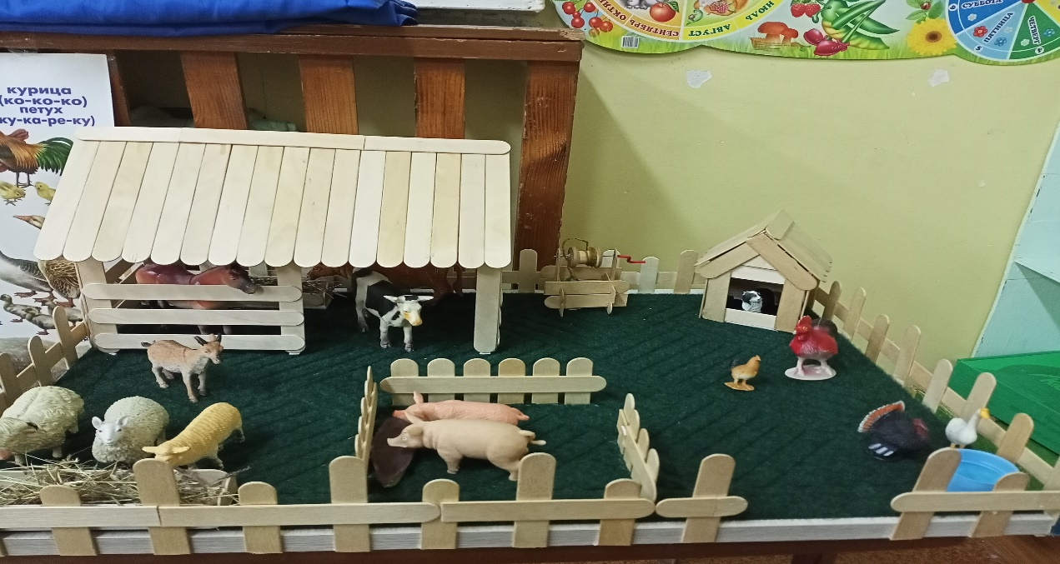
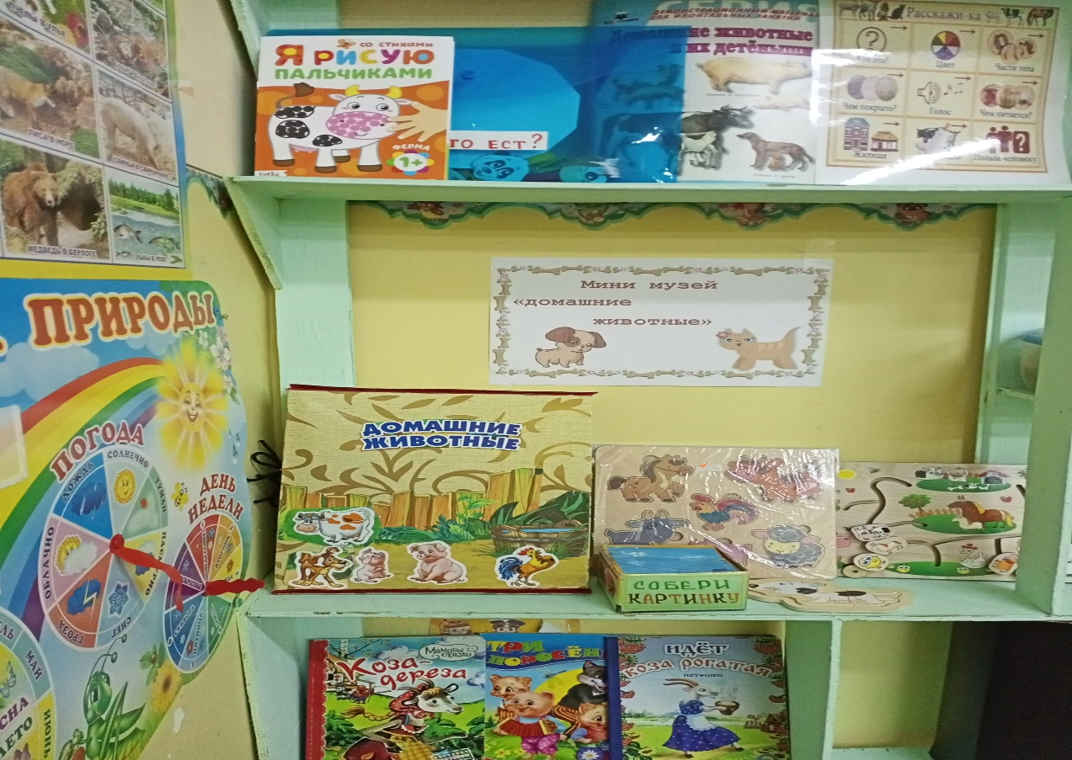
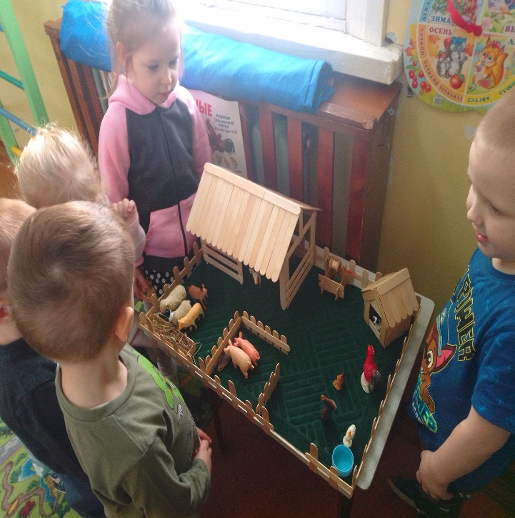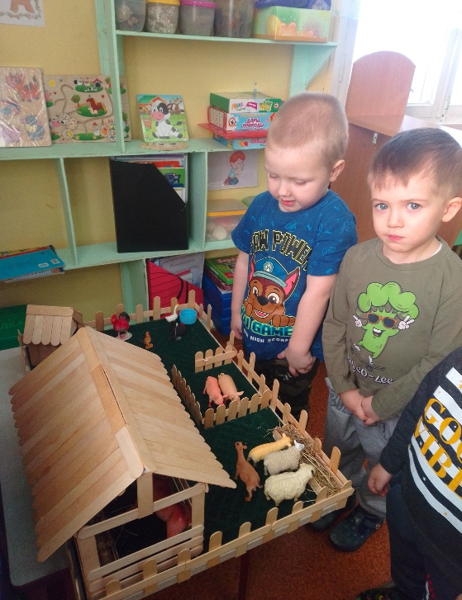
Ребята узнали, что такое ферма, кто на ней живет.

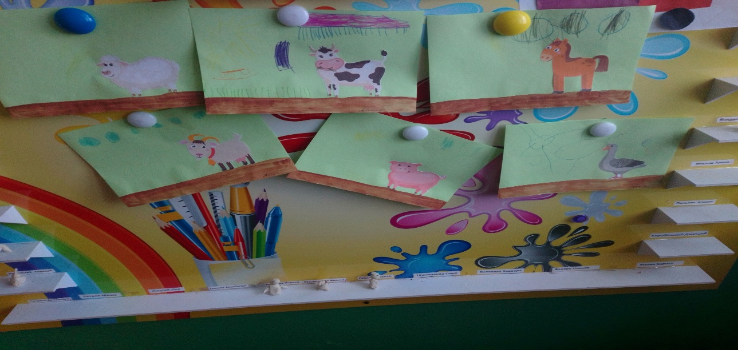
Рисовали корм домашним животным.

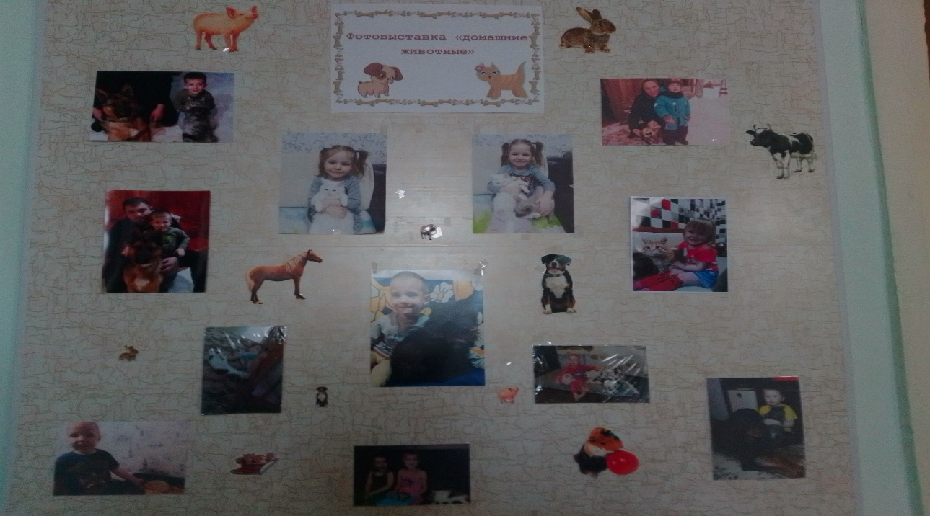
Дети приносили фотографии со своими домашними питомцами, и была организована фотовыставка «Домашние животные».
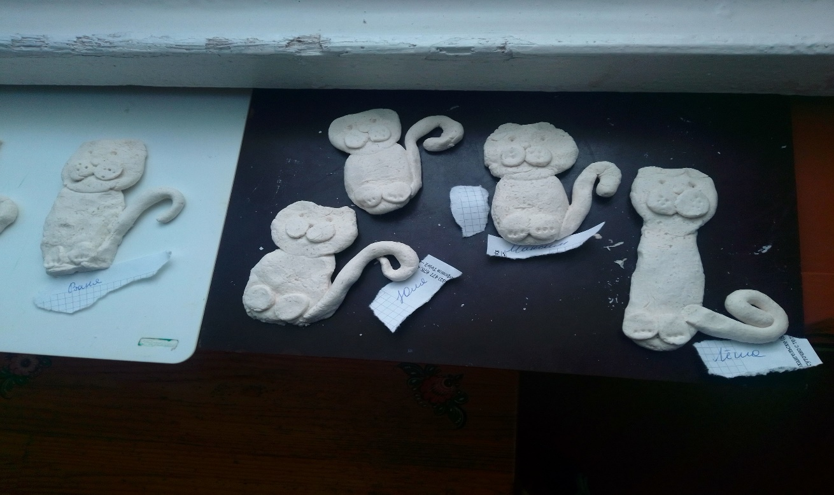
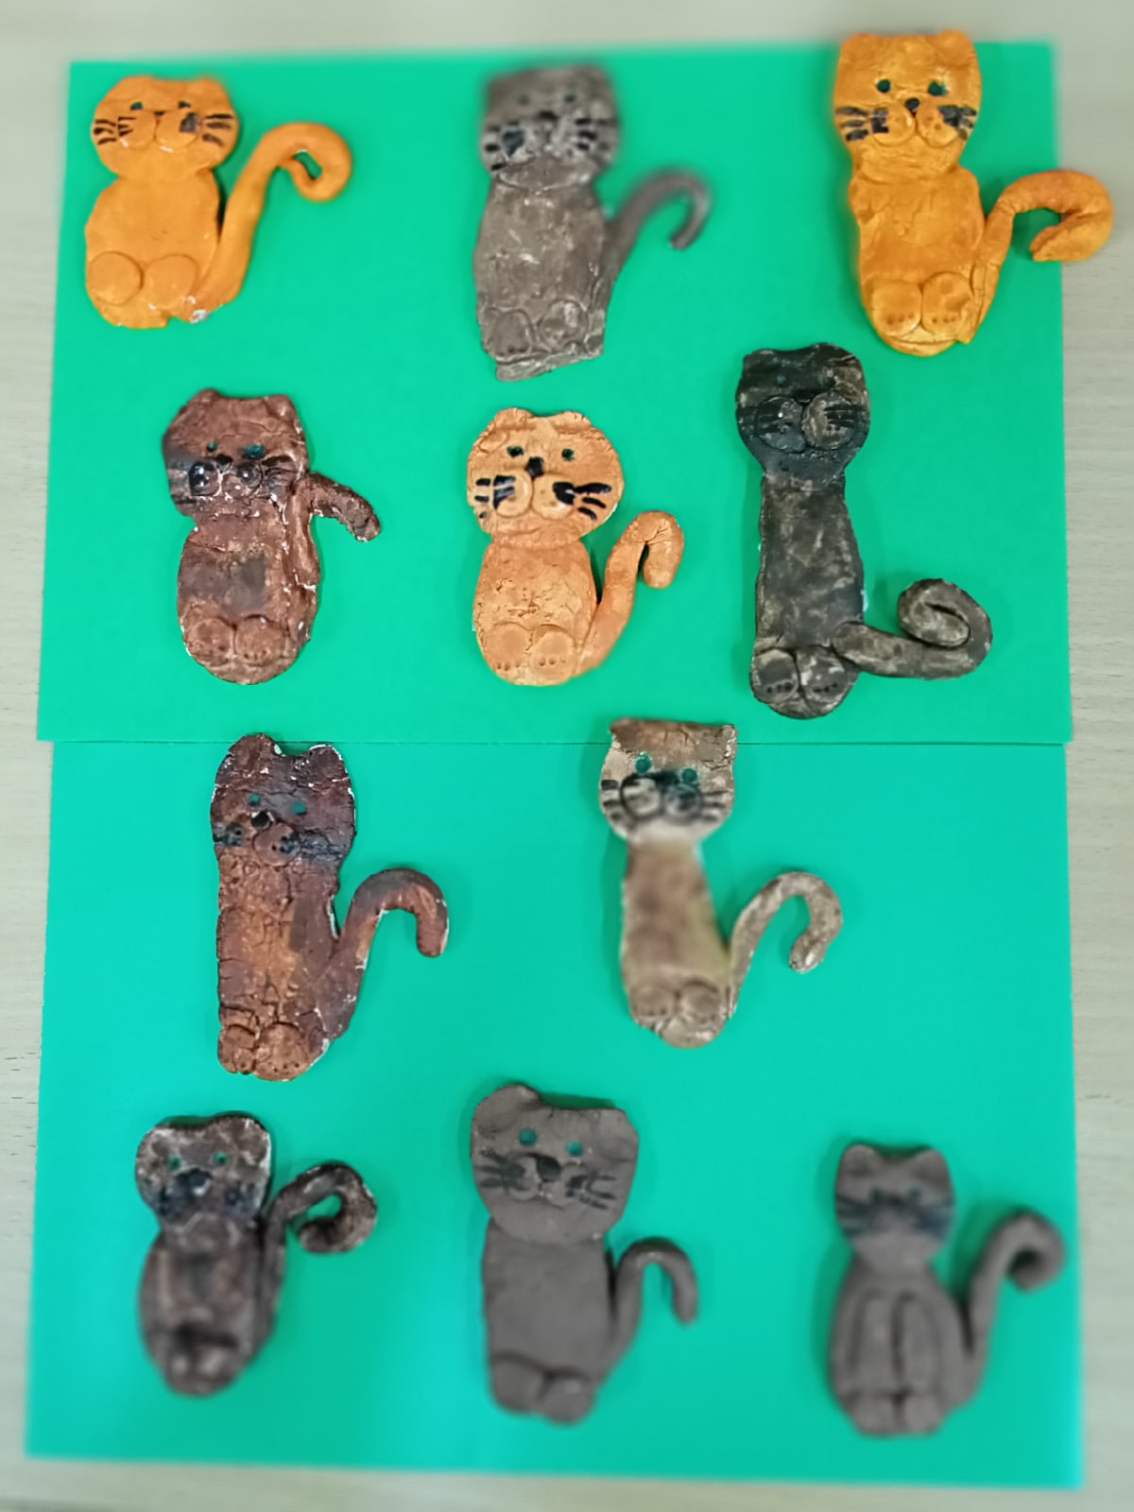
Лепили из соленого теста кошечек. После того, как мукосольки высохли, раскрашивали их.

